**МИНИСТЕРСТВО НАУКИ И ВЫСШЕГО ОБРАЗОВАНИЯ РОССИЙСКОЙ ФЕДЕРАЦИИ**

**Федеральное государственное бюджетное образовательное учреждение высшего образования**

**«Московский политехнический университет»**

Методическое пособие

**«Создание анимации в Autodesk Maya»**

Выполнили: Петренко А. А.

Рахметов Р. Р.

Усвяцов А. Д.

Толстых С. С.

Москва, 2021

**Методические указания по созданию анимации модели в Autodesk Maya**

1. Добавление модели

Откроем **Autodesk Maya**, автоматически создастся пустая сцена, изображенная на рисунке 1.

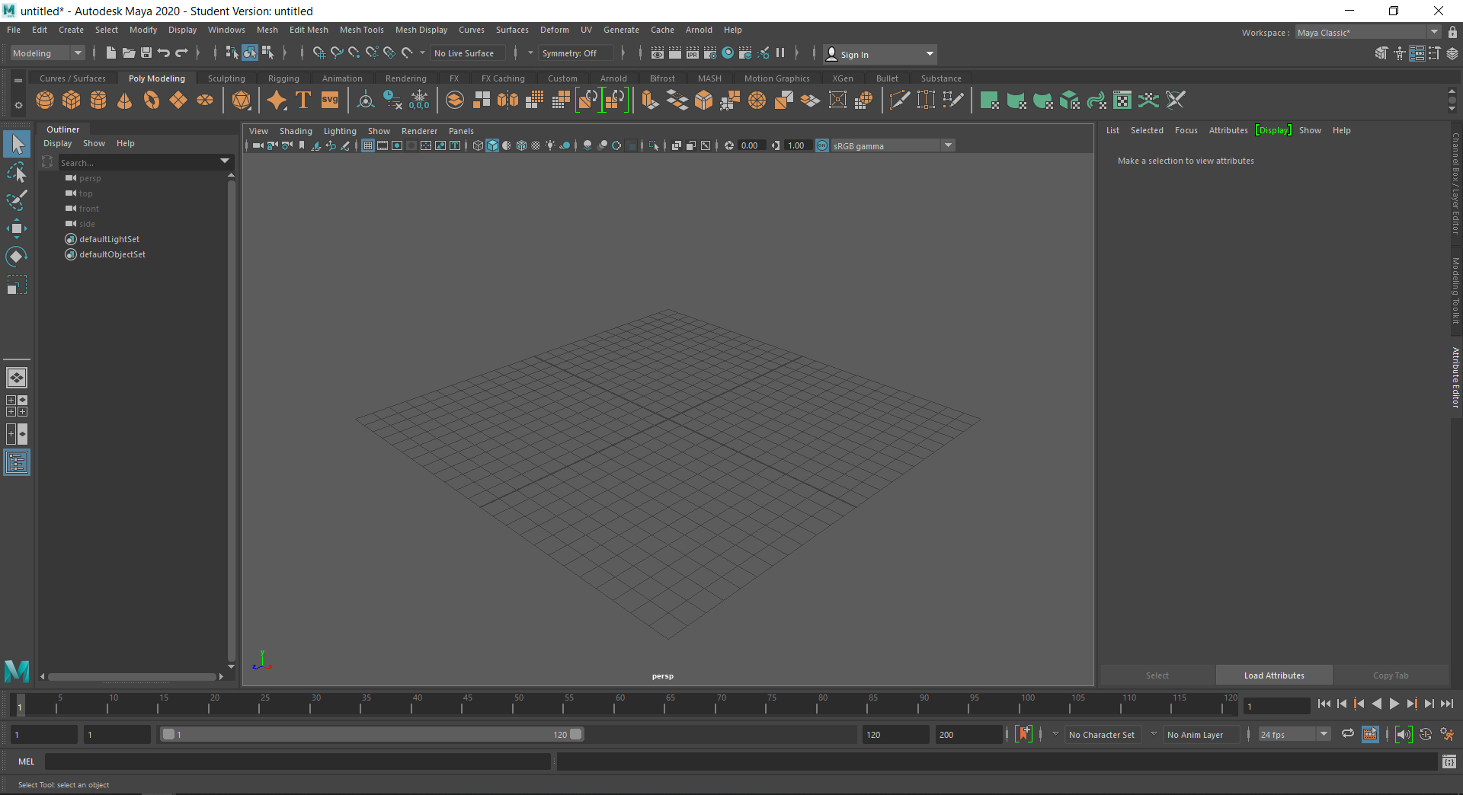

Рис. 1. Пустая сцена

Далее добавим нашу модель в сцену. Maya поддерживает большое количество расширений файлов трехмерных моделей, например, .stl, .iges, .stp, .fbx, и, в том числе, .obj. Для того, чтобы открыть модель вышеперечисленных форматов необходимо воспользоваться функцией **Import**. Для этого необходимо открыть меню **File** в левом верхнем углу окна Maya и нажать на кнопку **Import** как на рисунке 2.

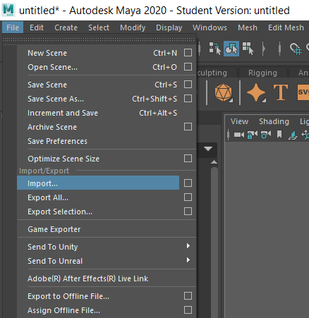

Рис. 2. Функция Import

После нажатия на кнопку откроется окно выбора файла. В нем необходимо будет указать путь к файлу, который мы хотим добавить в сцену. После того, как мы выделили в окне нужный нам файл, нажимаем кнопку **Import** как на рисунке 3.

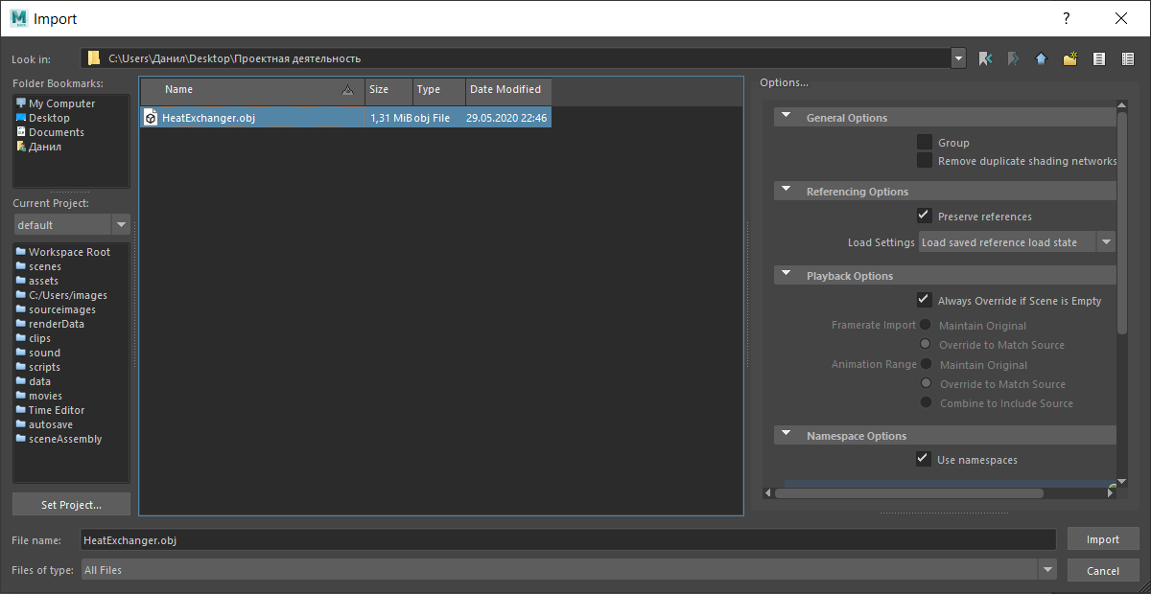

Рис. 3. Добавление модели

1. Редактирование модели

После добавления наша модель появится в сцене, но она может находится не в том положении, в котором нужно. Перемещение камеры осуществляется с помощью движения мыши при зажатой клавише **Alt**, удаленность камеры можно контролировать с помощью колесика мыши, передвигать мышь либо вперед, либо назад при зажатой клавише **Alt**. Чтобы навести камеру четко на модель нужно выделить нужную модель и нажать клавишу **F**. Можно скорректировать положение модели с помощью специальных инструментов: **Move Tool**, **Rotate Tool** и **Scale Tool**, или инструменты для перемещения, вращения и размера соответственно. Кнопки выбора конкретного инструмента находятся на панели слева как на рисунке 4.

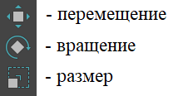

Рис. 4. Специальные инструменты

Можно использовать кнопки выбора или горячие клавиши, закрепленные за каждым инструментом. За выбор перемещения отвечает кнопка **W**, вращение – **E**, размер – **R**. С помощью этих инструментов придадим нашей модели нужное положение и размер.

1. Движение камеры

Для обзора модели мы будем использовать камеру, которая будет двигаться по заданной нами кривой. Для начала создадим объект «*Камера*». Для этого на панели инструментов Maya находим вкладку Create (рис. 5).



Рис. 5. Вкладка Create

В данной вкладке мы выбираем опцию «Cameras», а далее «Camera and Aim» (рис. 6).

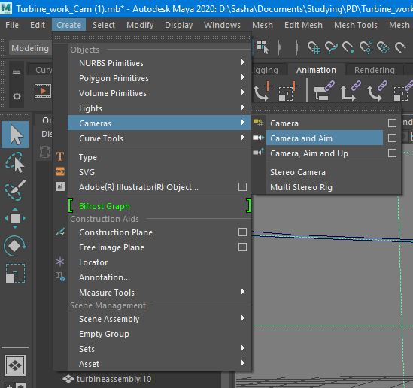

Рис. 6. Опция «Camera and Aim»

Создается камера и ее прицел (то, куда будет направлен объектив камеры, при ее движении), рисунок 7.

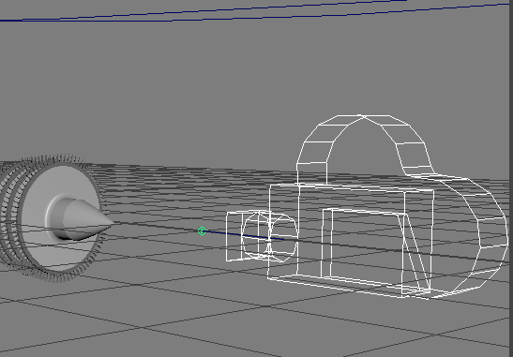  
 Рис. 7. Камера и ее прицел

Следующим шагом нам нужно создать кривую, по которой будет двигаться камера. Для этого снова выбираем вкладку Create, но теперь уже выбираем опцию CV Curve Tool, рисунок 8

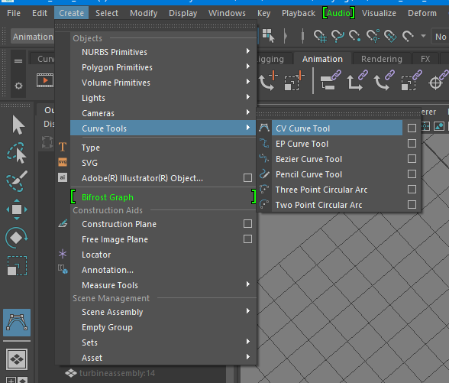

Рис. 8. Опция CV Curve Tool

Последующими нажатиями левой кнопкой мыши в рабочей области будет создаваться плавная кривая по заданным точкам. Рисуем кривую, по которой будет двигаться наша камера.

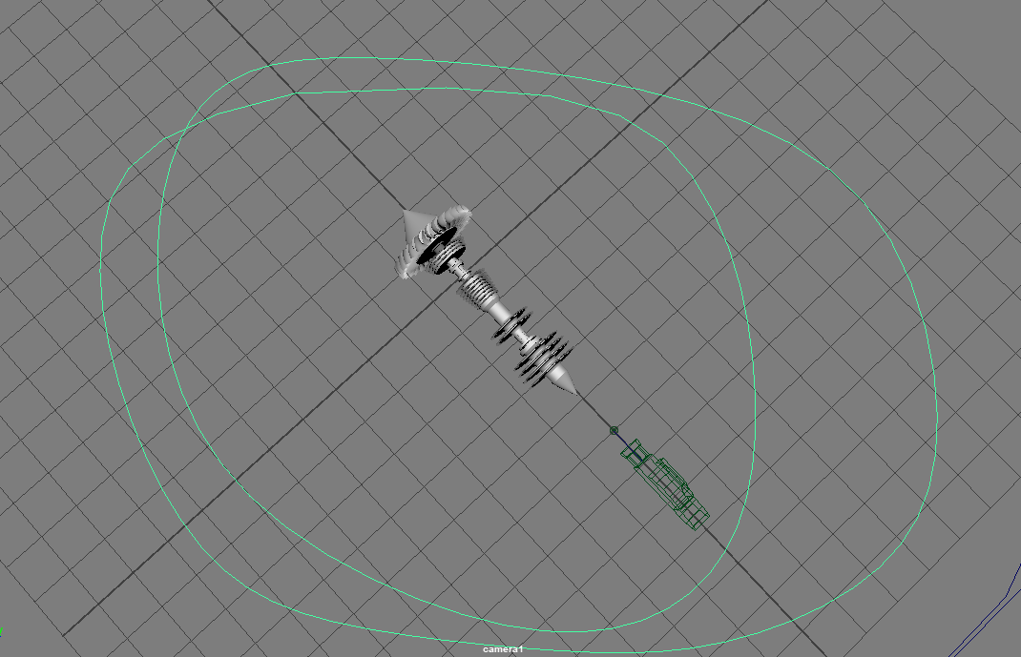

Рис. 9. Кривая «Curve»

Теперь, для того чтобы привязать данную кривую к нашей камере, с зажатой клавишей Ctrl выбираем в дереве камеру и кривую (рис. 10).

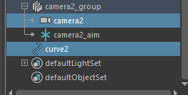

Рис. 10. Камера и кривая в дереве

И в разделе Animation, во вкладке Constrain выбираем Motion Paths --> Attach To Motion Path (Рис. 11).

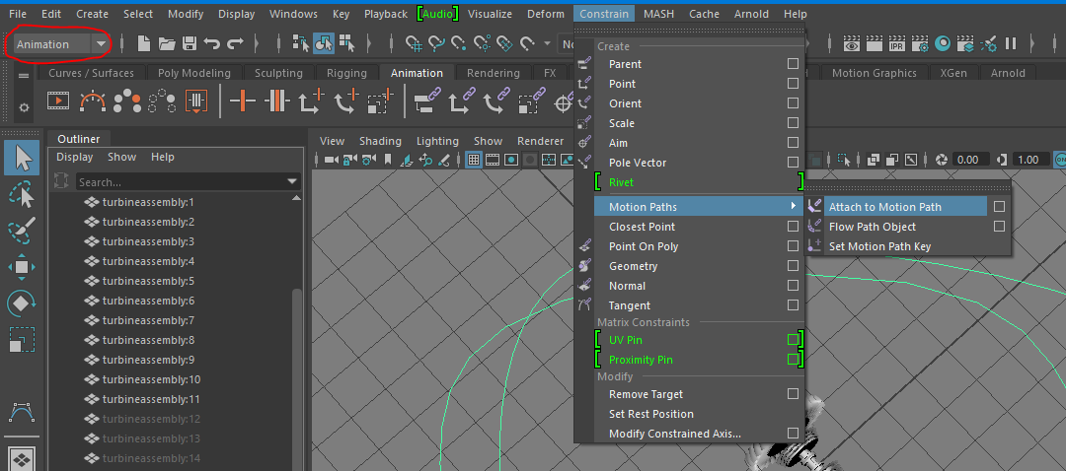

Рис. 11. Привязка камеры к кривой.

Мы привязали камеру к кривой. Для того, чтобы просмотреть движение камеры, нажмем на кнопку воспроизведения в правом нижнем углу, рисунок 12.



Рис. 12. Кнопка воспроизведения

При воспроизведении номер текущего кадра отображается в панели воспроизведения внизу экрана. Для того, чтобы остановить воспроизведение нажмем на красный квадрат, появившийся на месте кнопки воспроизведения, чтобы отмотать анимацию в начало или в конец, воспользуемся соответственно кнопками, изображенными на рисунках 13 и 14.



Рис. 13. Перемотка в начало анимации



Рис. 14. Перемотка в конец анимации

1. Создание анимации сборки

Для начала выделим ту часть сборки, которую хотим анимировать. Выбираем деталь в рабочем пространстве или в дереве сборки и следим, чтобы на таймлайне анимации мы находились на нулевом кадре, как на рисунке 15.

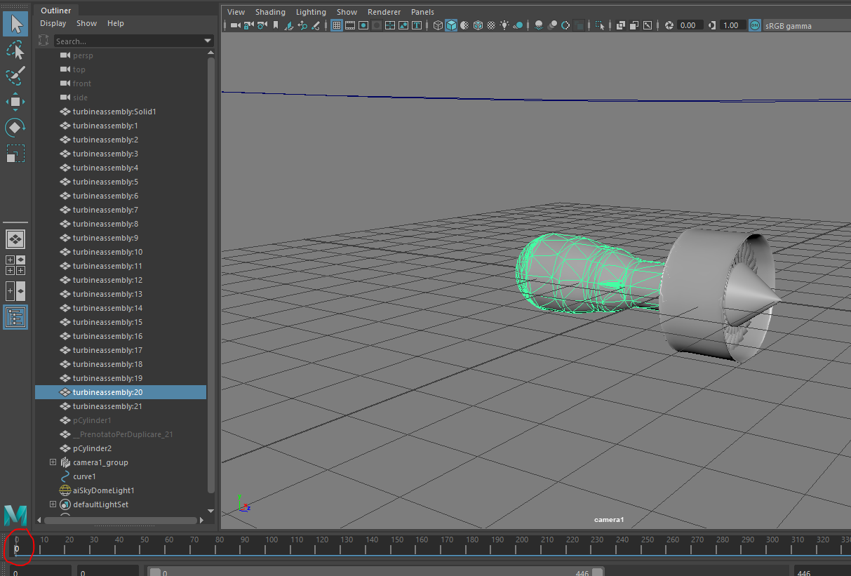

Рис. 15. Выделенная деталь

Далее, сохраняем положение детали с помощью кнопки Set key во вкладке Animation.

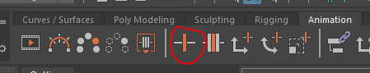

Рис. 16. Кнопка Set Key

Теперь, выбираем на таймлайне другой кадр (например тридцатый) и перемещаем деталь в сторону. Снова нажимаем кнопку Set Key. Теперь на таймлайне сохранены два положения детали сборки. Благодаря этому крышка переместиться из одной сохраненной нами точки в другую за 30 кадров.

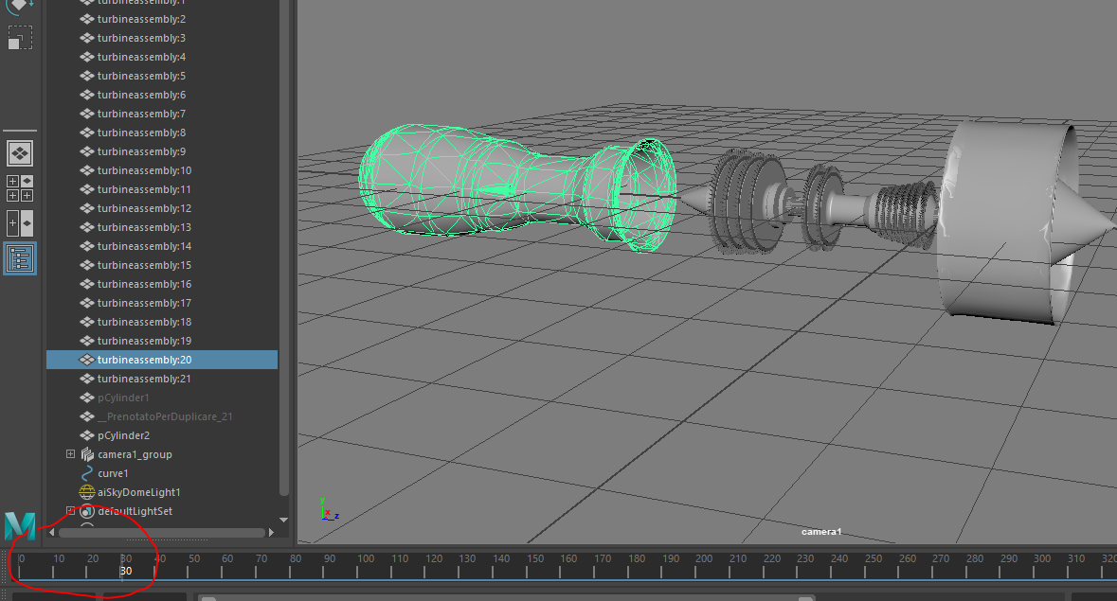

Рис 17. Анимация детали.

По такому же принципу мы можем анимировать движение всех нужных нам деталей в сборке.

На этом методический материал по анимации модели заканчивается.